SCENARIUSZ 1 – poprawne usunięcie przypisania typu atrakcji z atrakcji nr 1.
Przed:
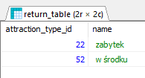
CALL unassign_type_from_attraction(
22,
1
);
CALL get_types_assigned_to_attraction(1);
SELECT * FROM return_table;

Udało się usunąć przypisanie między atrakcją a typem.
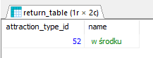
SCENARIUSZ 2 – próba usunięcia typu atrakcji, który nie został przypisany do atrakcji.
CALL unassign_type_from_attraction(
22,
1
);
CALL get_types_assigned_to_attraction(1);
SELECT * FROM return_table;

Procedura wykonała się. Nie miało to jednak wpływu na listę typów przypisanych do atrakcji.
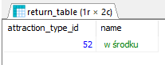
SCENARIUSZ 3 – próba usunięcia wszystkich typów atrakcji z atrakcji.
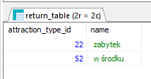
CALL unassign_type_from_attraction(
NULL,
1
);
CALL get_types_assigned_to_attraction(1);
SELECT * FROM return_table;

Poprawnie usunięto wszystkie typy atrakcji.
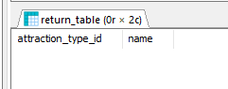
SCENARIUSZ 4 – próba usunięcia typu z nieitniejącej atrakcji.
CALL unassign_type_from_attraction(
22,
-12343
);
CALL get_types_assigned_to_attraction(1);
SELECT * FROM return_table;

Procedura nie wykonała się. Pojawił siękomunikat:
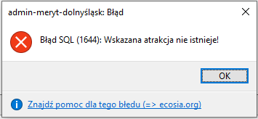
SCENARIUSZ 5 – próba usunięcia typu atrakcji przez nieuprawnionego administratora merytorycznego.
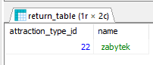
CALL unassign_type_from_attraction(
22,
1
);
CALL get_types_assigned_to_attraction(1);
SELECT * FROM return_table;

Nie udało się usunąć powiązania. Pojawił się komunikat:
